Pitlik, Szűcs, Pető, Pisartsov, Orosz.: Adatbányászati modellek aggregálása.

Adatbányászati modellek aggregálása

Dr. Pitlik László¹ (OTKA T049013) - Szűcs Imre² Pető István¹ –
Andrei Pisartsov² - Orosz Erika²

¹Szent István Egyetem, Gazdaság- és Társadalomtudományi Kar, Gazdaságelemzési Módszertani Intézet
²Szent István Egyetem, Gazdaság- és Társadalomtudományi Kar, Gazdálkodás- és Szervezéstudományi Doktori Iskola

2103 Gödöllő, Páter Károly u. 1.

Kivonat

Az elmúlt években az üzleti élet számos területén megjelentek az adatbányászati módszereken alapuló modellek. Az erősödő verseny révén komoly versenyelőnyhöz juthatnak a minél szofisztikáltabb elemzési módszereket alkalmazó szervezetek a különböző CRM, marketing támogató tevékenységeken keresztül.
A pénzügyi szférában különös jelentőséggel bír az új bázeli tőkeegyezmény (Basel II) bevezetése következtében előálló kényszer, mely szerint a tőkekövetelmény mértéke csökkenthető a adekvát becslések használatával. Ezen hatások eredőjeként számtalan modell készül, melyek az ügyfél viselkedését jellemzik különböző tulajdonságaik alapján. Az ügyletszintű modellek használatával pontosabban becslő modellek készíthetők, azonban ezek ügyfél szinten való értelmezése inkonzisztens jövőkép kialakulásához vezethet.
A helyzet matematikai és gazdasági szempontból nagyon hasonló a mezőgazdaság tekintetében is (Pető István PhD téma), azzal a szembeötlő különbséggel, hogy a szektor ügyeiben érintettek még nem ismerték fel kellő mértékben az adatbányászatban rejlő potenciált annak ellenére sem, hogy nemzetközi projektek (pl. SPEL, CAPRI, Nemzetközi Agrárpiaci Kilátások, etc.) folyamatosan napirenden tartják a kérdést.
A hasonlóságelemzés és előrejelzés szakterület specifikus nézetei (vö. pénzügyi, mezőgazdaság) mellett külön kihívásként kezelendők speciális szervezési kérdések: online elemzések gazdasági hátterének megteremtése (Andrei Pisartsov PhD-téma), ill. regionális tudás-menedzsment lehetőségei (Orosz Erika PhD-téma).
A PhD-kutatások és a kapcsolódó OTKA pályázat ezen inkonzisztenciák részleges feloldására lehetőséget nyújtó modell-aggregálási módszerekkel foglalkozik annak érdekében, hogy a nagytömegű, automatikus előrejelzés-gyártás előnyeit ki lehessen használni a mindennapi (operatív) döntéstámogatásban, ill. a stratégiai tervezésben (jövőkutatásban).

Kulcsszavak: inkonzisztens jövőkép, modell-aggregálás, adatbányászat, Basel II, MSZR, COCO

1. Bevezetés

Az üzleti intelligencia és az adatbányászat fogalmához kötődően ma már kiérlelt „doboz-szoftverek”, kapcsolódó szakkönyvek, egyszerűbb online elemzési szolgáltatások találhatók az oktatásban és az üzleti életben egyaránt. Ennek ellenére mind a mai napig jobb esetben csak elhanyagolt, rosszabb esetben eretnek gondolatnak számít az alábbi kérdés mögött meghúzódó (minőségbiztosítás- és automatizáció-orientált gondolatvilág): Mely modell/szakértő véleménye válik be a jövőben pontosabban?

A gépi tanulás, ill. a matematikai statisztika módszertanára támaszkodva mára már nem jelent alapvető kihívást tetszőleges kérdés kapcsán a rendelkezésre álló adatokat modellé sűríteni. Csak hogy (ugyanazon adatmennyiség esetén), ahány modellező, annyiféle eredmény születik, melyek önmagukban mind lehetnek gondosan kidolgozott elemzések, a döntéshozatal szempontjából mindösszesen azonban a legtöbb esetben csak inkonzisztens (homályos) jövőképnek tűnnek. Különösen akkor van nagy gondban a döntéshozó, ha egyetlen jelenség jövőbeli értékére vonatkozóan kap egy jelentős kiterjedésű (ebből következően minőségileg is alapvető különbségeket sejtető (pl. az utolsó ismert állapothoz képest csökkenő vagy növekvő tendenciára rámutató) jövőbeli értéksort az eltérő módszertanok eredményeként.

Ha az elemzések egyszerre a jövő számos állapotát kell, hogy felvázolják (szélsőséges esetben minden ismert jelenség várható állapotváltozására vonatkozóan kell, hogy prognózist készítsenek), akkor az egyedi jelenségek intervallumaiból képződött kép alapvetően három módon értelmezhető:
- Teljes káoszként (vö. televízió képe adás hiányában)
- Alternatív értelmezések tartományaként (vö. felhők alakjából kiolvasható formák, ill. pl. a hologram eltérő szögből mutatott homályos képei)
- Többé-kevésbé homályos, de egyetlen logikus (konzisztens) értelmezésnek helyt adó képként (pl. Mona Lisa kép minden 3 pixele ismert).

Ezen egyszerű okfejtés alapján megalapozott előrejelzést készíteni nem célszerű egyedi jelenségre vonatkozóan, mint ahogy a „pontszerű” becslés pontossága is nehezen értelmezhető. Az üzleti elemzések piaca azonban csak akkor bírja el a nagy tömegű előrejelzések készítését, ha ezek automatikusan lefutnak az alapadatok megadása után. S a szakértői munka nem a lehetséges egyedi modellek közötti intuitív választásra pazarlódik el, hanem az előrejelzett jövőkép finomhangolására, kontúrjainak élesítésére. Ez utóbbi feladat kapcsán a szakirodalom ma még kevés segítséget ad.
Ahhoz ugyanis, hogy a nagy mennyiségű jövőre vonatkozó képpontból ki lehessen szűrni az egymást erősítő (konzisztens) változatokat (tehát nem is feltétlenül egyetlen variációt) olyan többlettudás bevonására van szükség, mely az egyedi problémákra vonatkozó gépi tanulási (esetalapú következtetési) stratégiákban nem kerül(hetet)t felhasználásra.
Fontos megjegyezni, hogy a konzisztens jövőképek előállítása nem azonos a valamilyen módon becsült exogén változók alapján képletszerűen számított endogén változókkal, mint ezt pl. az agrár-szektormodellezés esetében ismert. A konzisztens jövőkép kizárólag a legjobb exogén-változó értéksorok minél inkább automatikus kialakítását kell, hogy célozza.

Ahhoz tehát, hogy a homályos és több értelmezésre is lehetőséget adó egyedi elemzések eredményeként előállt jövőpont tömegből a legkevésbé helyeseket ki tudjuk szűrni, vagyis a képet a zajoktól mentesíteni tudjuk, az szükséges, hogy a konzisztencia fogalmát kíséreljük meg körülírni:

A konzisztencia a jövőképek finomhangolása kapcsán nem más, mint olyan pontok sokasága, melyek egyike sem zárja ki a másik pontos értékét. Egy egyszerű példával élve: inkonzisztens az az agrárstatisztika, melyben az éves szinten kimutatott állati élőtömeg-gyarapodás nem vezethető le a tenyészállatok biológiai, takarmányozástani alapösszefüggéseiből, vagyis ahol a növénytermesztés által rendelkezésre bocsátott beltartalmi értékek és a rendelkezésre álló idő alatt nem lehet a szükséges termékmennyiséget előállítani.
A konzisztencia ennek kapcsán egyszerű mutatószámokra és ezek értelmezési intervallumaira, valamint az intervallumon belüli helyes (zöld), ill. irracionális (piros), esetlegesen határesetet jelentő (sárga) tartományokra vezethető vissza. Ez a megközelítés megfelel a potenciál csillag módszer, ill. balanced score card (BSC) alaplogikájának, vagyis a szakértői rendszerek sémájának, mely szerint: ha a jövő nem sérti a felsorolt szabályokat (vagyis adott mutatószámok értékei a zöld zónában vannak), akkor a felvázolt jövő-variáns helyesnek minősíthető.
A probléma ez esetben az egyes mutatószámok egymáshoz való viszonyának meghatározásában van: melyik a leginkább konzisztens jövő, ahol A vagy B mutatószám sérti meg az általános (idealizált) összefüggéseket? Másrészt ki, milyen módon juthat el egyáltalán a megfelelő mutatószámokig, ezek értelmezési intervallumáig, s ezen belül is a helyes zóna definiálásához a rendelkezésre álló adatvagyon alapján?

A konzisztencia tehát egy fajta idealizált együttállás, egyszerre létezhető állapotok kombinációja. Ez a megközelítés segít átjutni az egyedi mutatószámok, értelmezési intervallumok és zöldzónák, ill. mutatószámközi összefüggések jórészt szubjektív meghatározásán, s kényszerűen vezet el a hasonlóságelemzéshez, mely értelmében minden állapotvariáció-sorozat konzisztens, melyre létezik legalább egy olyan hasonlósági függvény, mely alapján bármely változó értékei a többi változó objektum-specifikus értékei alapján hibátlanul levezethetők. Ilyen elemzések támogatására született meg 2003-2004 fordulóján a COCO módszer…

Az állapotok együttállásának logikusságát feszegető elemzések speciális esete, amikor is a levezetendő változó maga az idő, s a modell lényege: vajon a vizsgálatba bevont magyarázó tényezők alapján levezetett idő-változás modellje, milyen pontossággal (mennyi alternatíva mellett), s milyen mértékben engedi közelíteni a cél-időpontot? Az ilyen jellegű elemzések egyszerre adnak minden magyarázó változóra vonatkozóan becslést, mely a vizsgált folyamat determinisztikusságától függően szűkebb, ill. tágabb intervallumokban írja le az idő múlásához vezetni képes folyamatokat az egyedi magyarázó változók szintjén.
Az ilyen típusú vizsgálatok elsődleges eredménye legtöbbször annak kimutatása, hogy a vizsgálatba bevont adatvagyon alapján már a múlt sem tűnik konzisztensnek, vagyis az idő múlása, ill. bármely változó jövőbeli vagy jelenértéke nem vezethető le a többi ismert adat alapján. Ilyenkor automatikusan kijelenthető, hogy a jelenségkört alapvetően befolyásoló tényezők hiányoznak a modellből. Abban az esetben, ha az idő múlása, ill. bármely tényezők alapján bármely másik változó modellezhető, jutunk vissza a BSC alapú, vagyis a modellező szubjektivitását igénylő elemzési szakaszba, mely során további automatikus támogatások nélkül, ill. szubjektíven adott preferenciák alapján kell arról dönteni, vajon mely részeredmények tekinthetők hitelesebb állapotkombinációnak a többinél.

A konzisztencia-vizsgálat speciális esete az egyre növekvő feldolgozott információtartalom alapján (pl. idősoros adatok felhasználásával egyre távolabbi múltból a közvetlen jövőre) kapott előrejelzések közötti ingadozások magyarázni tudása, mely egy fajta virtuális kísérletezést tételez fel, mely nem más, mint a tetszőleges változók belső összefüggésrendszerének megértése anélkül, hogy klasszikus kísérletekbe kellene bocsátkozni, már amennyiben az adott esetben egyáltalán lehetséges (pl. mennyivel változna a holnapi csapadék mennyisége, ha három hete más lett volna a páratartalom, ill. hogyan alakul a GDP jövőre, ha negyed évvel ezelőtt a munkanélküliség más értéket vett volna fel?)

A fenti gondolatok figyelembe vételével született pénzügyi elemzések és értelmezések részleteit ismerteti a cikk fennmaradó része, röviden kiegészítve a kapcsolódó kutatások részeredményeire való utalással, ill. az ilyen típusú modell-gyárak logisztikai, szervezési kérdéseinek megvillantásával.

2. Esettanulmányok

2.1. Pénzügyi pillér

A mindennapi gyakorlatban elterjedt adatbányászati módszerek alkalmazásával számos modell készül az ügyfelek tulajdonságainak előrejelzésére. A meglévő ügyfelekben rejlő lehetőségek minél hatékonyabb kiaknázása érdekében válaszadási és lemorzsolódási modellek, ügyfélérték számítások születnek. Az új bázeli tőkeegyezmény által kívánt paraméterek meghatározása céljából az ügyfelek nemfizetési (bedőlési) valószínűségének, bedőléskori kockázati kitettség mértéknek értékét becsüljük adatbányászati módszereken alapuló modellekkel.

Mindezen modellek eredménye két célra használható:
- Egyrészt sorrendet teremt az ügyfelek között, mely sorrendiség meghatározza mely ügyfelet érdemesebb meghitelezni, mely ügyfélnek érdemesebb befektetési vagy egyéb ajánlatot tenni.
- Másrészt ezen értékek segítségével számszerűsíthető a beáramló kockázat, a várható nyereség.

A modellek peremfeltételek nélküli használatával azonban számos esetben inkonzisztens jövőképet festünk portfoliónk alakulásáról.

1. típusú inkonzisztencia
Az egyik tipikus esetben, a több termékekkel rendelkező ügyfelekre termékenként külön modelleket fejlesztünk, melyek előrejelzik egy újabb termék vásárlásának valószínűségét. A hiányzó értékek modellezésre gyakorolt hatása következtében ezen becsléseket nem lehet egy közös modellel lefedni, amennyiben az egyes termékekkel kapcsolatos információk széles körét akarjuk használni a modellezés során. A külön fejlesztett modellek azonban csak igen kis valószínűséggel adnak azonos eredményt, a modellezett esemény bekövetkeztének tekintetében.
Ugyanezen probléma jelentkezik az új bázeli tőkeegyezmény által megkívánt PD (Probability of Default – Bedőlés valószínűsége) modellezése esetében. Amennyiben figyelembe akarjuk venni az ügyfél egyéb termékekkel kapcsolatos viselkedését, bizonyos szofisztikáltság felett elkerülhetetlenné válik a többszörös modellfejlesztés, mely az előző esettel ekvivalens módon vezet inkonzisztens jövőkép kialakulásához.

2. típusú inkonzisztencia
Hasonlóan fontos probléma, hogy nem tudjuk figyelembe venni a versenytársak várható lépéseit, és a gazdasági környezet várható alakulását befolyásoló tényezők teljes körét. Ennek következtében a modellek számszerűsített használata jelentős inkonzisztenciához vezethet. Portfoliónk olyan mértékű változását vetítheti előre, mely a teljes bankrendszerre nézve az adott gazdasági és versenykörülmények között irreális. Tehát a makroszintű becslésekből levezetve az egy bankra vetített portfolió-változás és a belső modellekből „fel-aggregált” becsült portfolióváltozás nem feltétlenül vezet azonos nagyságrendű eredményhez.

Ezen inkonzisztenciák feltárását és feloldását igyekszünk megoldani az OTKA pályázat keretein belül a pénzügyi szakterületről szóló PhD-dolgozatban (Szűcs).

Jelen tanulmányban a pénzintézeten belüli modell-inkonzisztencia feloldásával foglalkozunk. A külső és belső tényezők ellentmondásainak feloldására a PhD-munka későbbi fázisában kerül sor.

A mezőgazdasági aspektusok, ill. a szervezési kérdések jelen tanulmányban csak jelképes említésre kerülnek, melyek célja a komplex kutatási koncepció bemutatása.

2.1.1. Felhasznált adatok

Az esemény, melyre a becslést végeztük, egy termék vásárlásának valószínűsége, de ekvivalens módon értelmezhetők az eredmények PD (Probability of Default) modellezésre, mely esetben az esemény a bedőlés. Az alapmodellek elkészítésénél a termék_1-vel illetve termék_2-vel rendelkező ügyfelek adták a bázist. Az alapmodellek által becsült valószínűségek esetén p1-gyel jelöljük a termék_1-gyel rendelkező ügyfelek adatai alapján fejlesztett, modell_1 kimenetei változóját.

A kiajánlandó termék felvételi valószínűségét (p1, p2) becslő modellek a következő adatokra épültek, ahol a feldolgozott minta nagysága 120 000 illetve 21 500 ügyfél.

 | Modell_1 | Modell_2
Objektumok | Ügyfelek | Ügyfelek
Attribútumok | Demográfiai és termék_1-vel kapcsolatos információk | Demográfiai és termék_2-vel kapcsolatos információk
Célváltozó | Termékvásárlás | Termékvásárlás
„Jó” ügyfelek aránya a mintában | 33,33% | 33,33%
Vásárlók számának várhtaó értéke a becsült valószínűség alapján | 33,33% | 33,33%
Besorolási hiba p=0.5 vágási pontnál | 22,60% | 21,25%
Átlagos négyzetes hiba (ASE) | 0,1544 | 0,1562

Táblázat 1: Alapmodelleket jellemző információk (saját számítás)

Változó | Típus | Státusz | Dimenzió | Minimális érték | Maximális érték
Ügyfél azonosító | id | 1,2 | azonosító
Ügyfél besorolás | nominális | 1,2 | kategória
Ügyfél kora | folytonos | 1,2 | év | 24 | 75
Ügyfél jövedelme | folytonos | 1,2 | HUF | 0 | 1 500 000
Kártyával végzett tranzakciók összege | folytonos | 1,2 | HUF | 0 | 3 000 000
Bankfiókban végzett készpénzes forgalom | folytonos | 1 | HUF | 0 | 30 000 000
Számlára érkező terhelések | folytonos | 1 | HUF | 0 | 100 000 000
Számlára érkező jóváírások | folytonos | 1 | HUF | 0 | 200 000 000
Ügyfélkapcsolati idő | folytonos | 1,2 | hónap | 0 | 70
Ügyfél VIP jelző | ordinális | 1,2 | kategória | 0 | 5
Jövedelmezőség | folytonos | 1,2 | HUF | -500 000 | 5 000 000
Hány terméktípussal rendelkezik az ügyfél | folytonos | 1,2 | darabszám | 0 | 9
Hitelállomány | folytonos | 1,2 | HUF | 0 | 40 000 000
Betétállomány | folytonos | 1,2 | HUF | 0 | 50 000 000
Jelzáloghitel állomány | folytonos | 1,2 | HUF | 0 | 50 000 000
Személyi kölcsön állomány | folytonos | 1,2 | HUF | 0 | 5 000 000
Hitelkártya állomány | folytonos | 2 | HUF | 0 | 1 000 000
Lekötött betét állomány | folytonos | 1,2 | HUF | 0 | 50 000 000
Folyószámlahitel állomány | folytonos | 1 | HUF | 0 | 5 000 000
Számlaegyenleg | folytonos | 1 | HUF | 0 | 100 000 000
Értékpapír számla állomány | folytonos | 1,2 | HUF | 0 | 5 000 000
Hitelkártya típusa | nominális | 2 | kategória | A | E
Számlaegyenleg lefogyási mutató | folytonos | 1 | % | 0 | 1
Legnagyobb hitelkeret kihazsnáltság | folytonos | 2 | HUF | 0 | 1 000 000
Hitelkártyával végzett tranzakciók száma | folytonos | 2 | darabszám | 0 | 50

Táblázat 2: Alapmodellekhez használt változók listája (saját feldolgozás)

2.1.2. Inkonzisztencia

Az előállt modelleket alkalmazzuk az adott termékkel rendelkező ügyfelekre. Azon ügyfelek esetében, akik mindkét termékkel rendelkeznek, mindkét modell alkalmazható.

A termék_1-gyel és termék_2-vel egyaránt rendelkező ügyfelek alkotta minta 46,38%-ában a célváltozó értéke 1. Az alapmodellek közös ügyfélállományon (termék_1-gyel és termék_2-vel egyaránt rendelkező ügyfelek) való teljesítményének mérése céljából több szakirodalomban elterjedt mutatószámot képezhetünk:

 | Termékfelvétel várható értéke | Besorolási hiba (0,5-nél) | ASE | ROC alatti terült | AR
Termék_1 alapján becsült valószínűség | 0,4269 | 26,73 | 0,1941 | 0,7718 | 0,5437
Termék_2 alapján becsült valószínűség | 0,3741 | 25,25 | 0,1951 | 0,4910 | 0,5821
Táblázat 3: A termék_1 és termék_2 alapján becsült valószínűségek jellemzői
(saját számítás)

Az egyik legegyszerűbb és egyben leginkább félrevezető megközelítés, a modellek által becsült paraméter alapján kiszámított várható értéket összehasonlítani a mintában tapasztalt gyakorisággal. A termékfelvétel várható értéke jelöli ezen értéket.
A modellek besorolási pontosságára a gyakorlati életben igen elterjedt módszer, hogy a 0,5-es valószínűségnél nagyobb becsült valószínűségű egyedeket a célváltozó 1-es értékéhez soroljuk. Ezen megközelítés első és másodfajú hibájának összegét mutatja a besorolási hiba oszlop.
A modellek egyik legegyszerűbben számszerűsíthető hibamértéke az átlagos négyzetes hiba (ASE – Average Squared Error).
Bináris célváltozó esetén a modellek szeparáló képességének vizsgálatára használatos görbe az ROC görbe (Receiver Operating Characteristic Curve). Vízszintes (FAR - False Alarm Rate) tengelye a tévesen „rossz” ügyfélnek sorolt ügyfelek aránya az összes „rossz” ügyfélhez viszonyítva, adott becsült valószínűség mellett. Függőleges (HR - Hit Rate) tengelye a tévesen „jó” ügyfélnek sorolt ügyfelek aránya az összes „jó” ügyfél számához viszonyítva, adott becsült valószínűség mellett. Amennyiben egy számmal szeretnénk jellemezni a modell szeparáló képességét, úgy a görbe alatti terület (A) ennek egy lehetséges megközelítése.
Szintén a modellek szeparáló képességére vezették be CAP (Cumulative Accuracy Profile) görbét. Ennek számszerűsítésére pedig az AR (Accuracy Ratio) mutatószámot. Mint az Engelmann, Hayden és Tasche munkájából ismeretes, a két mutatószám között lineáris kapcsolat van: AR = 2(A-0.5).

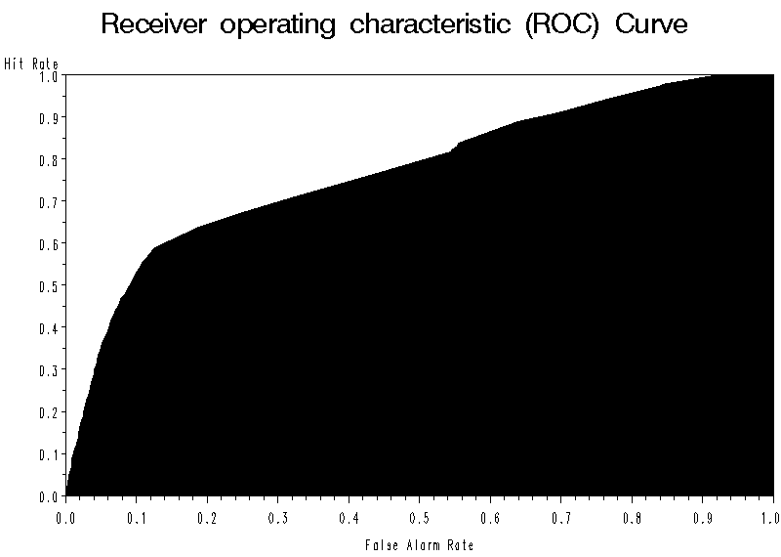
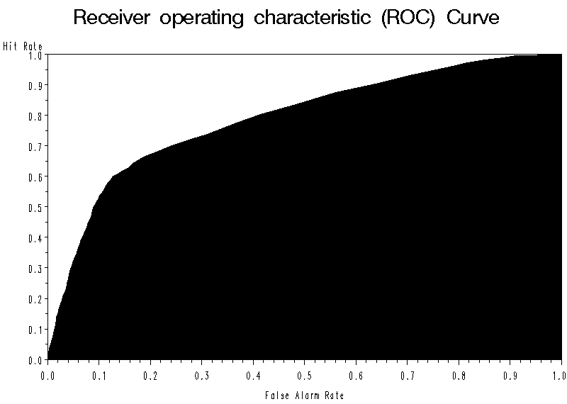
Ábra 1: Alapmodell_1 ROC görbéje Ábra 2: Alapmodell_2 ROC görbéje
(saját számítás)

Mint látható az alapmodellek a közös ügyfélkörön már gyengébben teljesítenek, mint a teljes fejlesztési mintájukon, bármelyik jellemzőt is vizsgáljuk. Ennek oka lehet, hogy rájuk vonatkozóan nincs teljes képünk az alapmodellek előállításának fázisában.

A modellek egymáshoz való hasonlításából (Táblázat 3) pedig látszik, hogy eltérő módon becslik meg az ügyfélkör vizsgált tulajdonságát.

A termék_1-gyel való rendelkezés alapján becsült és a termék_2-vel való rendelkezés alapján becsült értékek eltérését mutatja a következő ábra:

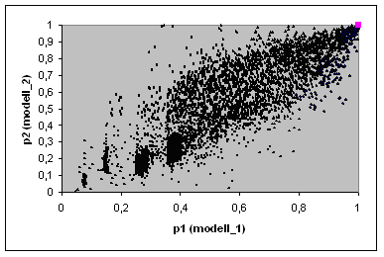
Ábra 1: Termék_1 és Termék_2 alapján becsült valószínűségek összehasonlítása
(saját számítás: pontok száma 8500)

Korreláció vizsgálata | Korrelációs koefficiens
Pearson | 0,8977
Spearman | 0,8898
Táblázat 4: Korreláció vizsgálata a termék_1 és termék_2 alapján becsült valószínűségek között
(saját számítás)

A fenti eredmények alapján elmondható, hogy a becsült valószínűségek közti korreláció viszonylag magas, ám eltérések tapasztalhatóak az ügyfelekre adott számszerű értékek között. A magas korrelációs együttható elvárás, hisz elvileg bármelyik modell önmagában is a valóságot kell, hogy tükrözze. A eltérések üzletileg azzal indokolhatóak, hogy az alapmodellekben nem látjuk az ügyfél összes tulajdonságát, és a nem vizsgált paraméterek fontos információt hordozhatnak az ügyféllel kapcsolatos modellezett esemény bekövetkezésének tekintetében.

Az eltérés akkor jut fontos szerephez, ha a becsült valószínűségeket további számításokban bemenő paraméterként használjuk. Például a várható veszteség (EL – Expected Loss) számításánál:
EL = PD * EAD * LGD,

ahol PD – Probability of Default (nem teljesítés kockázata), EAD – Exposure at Default (veszteség mértéke nem teljesítés esetén), LGD – Loss Given Default (kitettség mértéke a nem teljesítés pillanatában).

Az eltérés pedig jelentős, feleslegesen képzett céltartalékot, vagy nem megfelelő szintű biztosítottságot jelent a bankok számára.

Ugyanez az elv érvényesül a jövőbeni nyereség várható értékének számításánál, illetve lemorzsolódás vizsgálatánál a lemorzsolódás következtében meg nem szerzett nyereség várható értékének számításánál.

A fent említett várható értékek eredőjeként kialakítható ügyfélérték számítás esetén pedig halmozottan jelentkezik a jelenség, melynek hatására az ügyfelek priorizálására sem lesz alkalmas a képzett mutatószám.

2.1.3. Inkonzisztencia feloldása – Modell-aggregálási módszerek

Az előző pontban bemutatott modellek jövőre vonatkozó becslései inkonzisztens jövőkép kialakulásához vezetnek. Ennek feloldása érdekében több lehetőségünk van:
- Közös modell fejlesztése
- Modell fejlesztése minden lehetséges termékkombinációra
- Modell aggregálás
  - Szakértői módszer
  - Mesterséges neurális hálózat
  - COCO (Component-based Object Comparison for Objectivity)

Közös modell fejlesztése
Egyrészt (az alapproblémát lényegében megkerülve, ill. újabb addicionális problémákat generálva) megpróbálhatunk egy modellt építeni, mely minden ügyfelet és minden egyes termékre vonatkozó információt tartalmaz. Ez esetben a következő problémába ütközünk: A termék_2-vel nem rendelkező ügyfelek, termék_2-re vonatkozó adatai hiányzó értékeket tartalmaznak, melyek pótlásának problémáját meg kell oldani. Diszkrét paraméterek esetén felvehetünk egy MISSING értéket. Folytonos változók esetében azonban a hiányzó értékek pótlása hasonlóvá teszi a vizsgált ügyfeleket, azon ügyfelekkel, akik rendelkeznek az adott termékkel. Ez a megközelítés üzleti szempontból nem helytálló.

Modell fejlesztése minden lehetséges termékkombinációra
Elméletileg lehetőség van külön modellt fejleszteni minden lehetséges termékkombinációra. Ebben az esetben minden elérhető információt felhasználunk a modellezés során.
Gyakorlati szempontból azonban ez a megközelítés 75 modell fejlesztését és menedzselését jelentené egy olyan bank esetében, amelyik 5 különböző típusú termékkel rendelkezik.
Automatikus modellgenerálás esetén ez nem lenne probléma (eltekintve a gépidőtől), azonban a jelenleg nem áll rendelkezésre olyan gyakorlatban is elterjedt módszer, mely alkalmas lenne az automatikus modellgenerálásra és a modellek menedzselésére (vö. OTKA-kutatás).

Modell aggregálás
Az előző két pontban vázolt problémákra egyszerű megoldást nyújt, ha egy adott céltermékhez annyi modellt fejlesztünk, ahány egyéb releváns termékkel rendelkezik az ügyfélkör. Ezáltal a fejlesztendő modellek száma és a modellek menedzselésének nehézsége radikálisan csökken (Táblázat 5)

Termékek száma  N | Modell fejlesztés minden lehetséges termékkombinációra  N(2^{N-1}-1) | Modell aggregálás  N(N-1)
2 | 2 | 2
3 | 9 | 6
4 | 28 | 12
5 | 75 | 20
6 | 186 | 30
7 | 441 | 42
Táblázat 5: Fejlesztendő modellek száma a különböző megközelítések szerint.
(saját számítás)

A modell aggregáláshoz használt adatok:
- Objektumok: Termék_1-gyel és Termék_2-vel egyaránt rendelkező ügyfelek.
- Attribútumok: Becsült termékvásárlási valószínűségek (p1, p2) és azok átlagos négyzetes hibái (p1_ase, p2_ase).
- Célváltozó: termékvásárlás

Változó | Típus | Státusz | Dimenzió | Minimum | Maximum
Ügyfél azonosító | id | --- | id
p1 | folytonos | számított | valószínűség | 0 | 1
p2 | folytonos | számított | valószínűség | 0 | 1
p1_ase | folytonos | számított | hiba | 0 | 1
p2_ase | folytonos | számított | hiba | 0 | 1
Termékvásárlás | diszkrét | tény | igen / nem | 0 | 1

Táblázat 6: Modell aggregáláshoz használt változók
(saját feldolgozás)

2.1.3.1. Modell aggregálás – Szakértői módszer

Ezen szakértői módszer lényege, hogy figyelembe vesszük alapmodelljeinket, azok hibájának, vagy jósági tényezőjének súlyozásával. A módszer tekintetében fontos kérdés a hiba definíciója, melyre a gyakorlatban igen sok megoldás terjedt el:
- SSE - Sum of Squared Error:
- ASE – Average Squared Error = SSE / N
- MSE – Mean Squared Error = SSE / (N-P)
- RMSE – Root Mean Squared Error = (MSE)^{½}
- FPE – Final Prediction Error (Akiake) = SSE * (N+P) / [N * (N-P)],
ahol N a megfigyelések száma és P a becsült súlyok száma.
(Itt kell megjegyezni: azon esetekben, ahol a hiba /a vizsgálat célja/ ilyen mértékig tetszőleges, gyanús, hogy a módszertan nem kiforrott, vagyis az elmélet és az automatizálást elváró gyakorlat közötti szakadékon nincs híd…) Az alapmodellek hibája a tréning állományon a különböző definíciók szerint:

 | ASE | MSE | RMSE | FPE
Modell_1 | 0,1544 | 0,1547 | 0,3933 | 0,1550
Modell_2 | 0,1562 | 0,1570 | 0,3962 | 0,1578
Táblázat 7: Az alapmodellek hibájának mérőszámai (saját számítások)

Az ASE értékét használva az alapmodellek hibájának definiálására,a szakértői becslésre hagyatkozva a következő egyenletet írhatjuk fel:
p = (ASE_1 * p2 + ASE_2 * p1) / (ASE_1 + ASE_2). (2)

A 3 modell összehasonlítását a közös ügyfélkörön végeztük el, mely ügyfelekre igaz, hogy termék_1 és termék_2-vel egyaránt rendelkeztek. Az alapmodellek és az aggregált modell összehasonlítása (Táblázat 8) alapján az aggregált modell hibája (az elvárásoknak megfelelően) a két alapmodell hibájánál alacsonyabb értéket vesz fel. Célunk ezen érték minimalizálása szakértői megoldások segítségével.

 | Termék_ 1 | Termék_2 | Aggregált modell
ASE | 0,1940 | 0,1951 | 0,190923

Táblázat 8: Modellek összehasonlítása ASE alapján (saját számítások)
Az aggregált modell képzésekor, csak azt használtuk fel, hogy a „jobb” modellt súlyoztuk felül a „rosszabb” modellhez képest. Ez a megoldás nem veszi figyelembe, hogy melyik modell, mely ügyfelek esetében ad kisebb hibával rendelkező becslést.
Ügyfeleinket a termék_1 és a termék_2 modellek által becsült p1 és p2 valószínűségi változók segítségével szegmentálva (K-középpontú klaszterezést alkalmazva), 18 szegmens került kialakításra. A klaszterezés során távolságmetrikának az euklidészi távolságot használtunk. A 14-es szegmens jól mutatja, hogy bizonyos esetekben az egyik alapmodell lényegesen jobb becslést tud végezni, mint a másik.

Szegmens | Átlagos p1 | Átlagos p2 | Átlagos esemény bekövetkezés
2 | 0,8546 | 0,7485 | 0,8957
5 | 0,697 | 0,7012 | 0,8233
14 | 0,4914 | 0,8448 | 0,8364
16 | 0,8241 | 0,8761 | 0,8638

Táblázat 9: Szegmensek jellemzői (saját számítások)

Az alapmodellekhez tartozó ASE értéket szegmensenként meghatároztuk meg, majd az aggregált becsült valószínűséghez a szegmensenként eltérő alapmodellenkénti ASE értékekkel fordított arányban súlyoztuk az alapmodellek által előállított becsült valószínűséget. Így azon csoportoknál, ahol a két modell közül az egyik jelentősen kisebb hibájú becslést végez, a „jobb” modell felül lesz súlyozva a végső valószínűség előállítása során.
Az így kialakított aggregált modellre ASE = 0,190923, ami szintén jobb becslést eredményez, mint az alapmodellek által végzett becslés, de az egyszerű aggregált modellnél csupán a hatodik tizedes jegyben különbözik.

2.1.3.2. Modell aggregálás – Mesterséges neurális hálózat (MNH)

Az alkalmazott mesterséges neurális hálózat:

- Multilayer Perceptron
- Aktivációs függvény: tangens hiperbolikus
- Kombinációs függvény: lineáris
- Rejtett rétegek száma: 1-2
- Leállítási kritérium: „early stopping”
- Tanulási – tesztelési minta megoszlása: 70% - 30% (véletlenszerűen)

Az egyes p1-p2 párokhoz tartozó p1_ase és p2_ase értékeket MBR (Memory Based Reasoning) módszerrel kerültek meghatározásra. A becslésnél a hasonlósági metrika az euklidészi távolság volt, a becsült érték kiszámítására az 50 legközelebbi szomszéd került felhasználásra.

Neurális hálózat alkalmazásakor vizsgálatra került:

- a becsült hiba-értékek inputparaméterként való felhasználása.
- a rejtett rétegek és neuronok számának változtatásának hatása.

Az első vizsgálat során 2 rejtett réteggel rendelkező, 5 illetve 4 belső neuront tartalmazó neurális hálózatot használtam:

Bemeneti paraméterek | A termékvásárlás várható értéke | Besorolási hiba p=0,5-nél | ASE | ROC görbe alatti terület | AR
p1, p2 | 0,4628 | 25,52 | 0,1800 | 0,8019 | 0,6038
p1, p2, p1_ase, p2_ase | 0,4637 | 24,91 | 0,1760 | 0,8036 | 0,6072

Táblázat 10: A bemeneti változók változtatásának hatása (saját számítások)

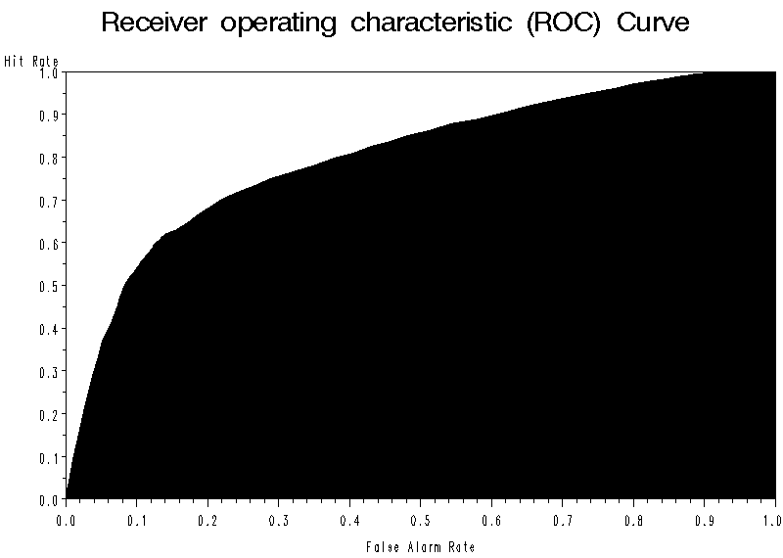
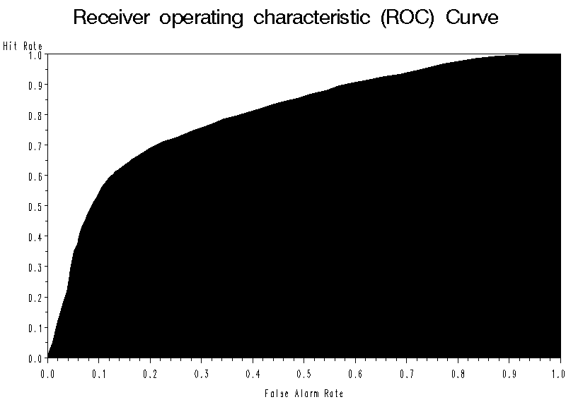
Ábra 4: ROC görbe a becsült hiba használata nélkül Ábra 5: ROC görbe a becsült hiba használatával
(saját számítások)

Az eredmények alapján (Táblázat 10) elmondható, hogy a becsült hibák bemeneti paraméterként való alkalmazása javítja a tanulás minőségét. Mivel ezen paraméterek csak a p1 és p2 paraméterek felhasználásával kerültek kialakításra, a tanulás minőségét egy bizonyos hálózati struktúra elérése után már nem javítja, amikor a hálózat magától is elő tudja állítani ezen értékeket.

A második vizsgálat során a rejtett rétegek számát illetve a rétegekben található neuronok számát változtattam. Néhány esetet mutat a 11. táblázat.

Belső neuronok száma | Termékfelvétel várható értéke | Besorolási hiba (0,5-nél) | ASE
3 | 0,4659 | 25,89 | 0,1789
5 | 0,4659 | 25,28 | 0,1783
5 - 4 | 0,4637 | 24,91 | 0,176
5 - 6 | 0,4637 | 24,93 | 0,1755

Táblázat 11: Különböző hálózati struktúrák összehasonlítása
(saját számítások)

A rejtett rétegek számának és a belső neuronok számának növelése, egy adott komplexitás elérése alatt jelentős javulást eredményez. Jelen példánkban azt találtuk, nem érdemes tovább növelni a hálózat struktúrájának komplexitását, mint az 5 illetve 6 belső neuronnal rendelkező 2 rejtett rétegű MNH.

2.1.3.3. Modell aggregálás – COCO

A COCO (Component-based Object Comparison for Objectivity) módszert Pitlik László dolgozta ki 2003-2004 fordulóján. A módszer lehetőséget teremt automatziált módon, programozási ismeretek nélküli előrejelzésre, objektumok közötti választás megalapozására.
A módszer alkalmazásának első lépése az alapadat mátrix kialakítása. Mivel a módszer az Excel solver funkcióját használja az együtthatók becslésére, nem lehetett az eredeti 8500 objektumot tartalmazó listát használni. Az alapadat mátrix kialakítása során az ügyfeleket p1-p2 által meghatározott szegmensekbe rendeztem. A szegmensek kialakításához a p1 és p2 változókat értékük alapján 10 csoportra osztottam, és ezek kombinációi adták ki a képzendő szegmenseket. A módszer alkalmazása során csak az Excel-ben elérhető funkciókat akartam használni, emiatt klaszterezési eljárást nem alkalmaztam. Ezáltal számszerűsített módon válik összehasonlíthatóvá a COCO módszer használata, az egyéb dobozos szoftverekben megtalálható eljárások használatával.
Az alapadat mátrix tehát a szegmensenkénti átlagos p1, átlagos p2 és átlagos célváltozó értékeket tartalmazza:

Változó | Típus | Státusz | Dimenzió | Minimum | Maximum
Szegmens azonosító | id | --- | id
Átlag_p1 | folytonos | számított | valószínűség | 0 | 1
Átlag_p2 | folytonos | számított | valószínűség | 0 | 1
Átlagos termékvásárlás | diszkrét | számított | átlag | 0 | 1
Táblázat 12: A COCO módszer alapadat mátrixa (saját feldolgozás)

Második lépésként az adatokat lépcsőkbe kell rendelni. A lépcsőkhöz tartozó értékek meghatározásához a solver-t alkalmaztam. A megoldás során a becslés négyzetes hibájának összegét minimalizáltam.
Az utolsó mátrix szerepe a becslés során figyelembe vett tulajdonságok hatásainak kiértékelése, a teszt állomány hibájának kiszámítása, stb.

A szegmensekre képzett modellt a teszt állomány egyes ügyfeleire, az ügyfelek szegmensekbe való sorolásán keresztül alkalmazhatjuk, majd a végső modell jóságát jellemző mérőszámok ezen állományon kerültek leképezésre.

Állomány | A termékvásárlás várható értéke | Besorolási hiba p=0,5-nél | ASE
Tréning (75→5914) | 0,4735 | 24,86 | 0,1749
Teszt (63→2564) | 0,4712 | 25,39 | 0,1841
Táblázat 13: A bemeneti változók változtatásának hatása (saját számítások)

A teljes állományra vetített:
- ROC görbe alatti terület: 0,7860
- AR: 0,5720

A COCO-megoldás az alábbi címen érhető el:
http://miau.gau.hu/miau/93/5ai-coco.xls

Ábra 5: A COCO-val készített modell ROC görbéje
A COCO módszer és a mesterséges neurális hálózat összehasonlítása végett, a COCO alapadat mátrixát használva egy 2 rejtett réteggel rendelkező, 5 illetve 4 belső neuront tartalmazó neurális hálózat tanítására került sor. A MNH egyéb tulajdonságai megegyeztek a MNH pontban leírtakkal. Az így kialakított modellt kiterjesztve az ügyfelekre ASE=0,1873 értéket kaptam. A hálózati struktúrát tovább növelve 5-4-3 belső neuronnal rendelkező, 3 rejtett rétegű MNH esetén ASE=0,1844 érhető el, majd még tovább növelve 0,1840-re csökken az ASE. Az eredményekből látható, hogy azonos körülmények között vizsgálva a két módszert, csak „igen bonyolult” struktúrájú mesterséges neurális hálózatot alkalmazva érhető el jobb eredmény, mint a COCO módszerrel.

2.1.4. Eredmények

Mindegyik aggregálási módszerről elmondható, hogy az inkonzisztencia tényét megszűnteti azáltal, hogy az adott esemény bekövetkezésére vonatkozóan csak egy értéket ad eredményül. A becslés pontosságának tekintetében szintén elmondható, hogy az aggregált modellek mindegyike pontosabb előrejelzést tesz lehetővé, mint bármelyik alapmodell önmagában való alkalmazása a mindkét termékkel rendelkező ügyfelek esetében. A javulás alapja a magyarázó változók formájában bevont tudástöbblet.
A vizsgált módszerek közül a legjobb előrejelzést (ASE) a mesterséges neurális hálózat alkalmazásával értük el. Azonban fontos megjegyezni, hogy a vizsgálat tárgyát képző probléma esetében a lényegesen egyszerűbb elveken alapuló és könnyebben hozzáférhető COCO módszerrel jelentősen kisebb tanulóhalmaz segítségével is igen jó becslést tudtunk végezni (Táblázat 14). Így felvetődik a közgazdasági dilemma: vajon kevesebb adat, kevesebb gépidő és fejlesztési kapacitás, olcsóbb licence-politika és gyengébb pontosság (COCO), ill. ennek ellentettje (MNH) közül gazdasági értelemben melyik alkalmazása célravezetőbb? Fedezi-e a pontosabb eredmény többlethozadéka az ennek eléréséhez szükséges ráfordítástöbbletet? Meghatározható-e kérdés-specifikusan a fedezeti pont?

Modellek | Rekordok száma | Tanuló halmaz (%) | Teszt halmaz (%) | Fejlesztési idők aránya | Termékfelvétel várható értéke | Besorolási hiba (p=0.5) | ASE (teszt)
Alapmodell_1 | 120000 | 70 | 30 | 2 | 0,4269 | 26,73 | 0,1941
Alapmodell_2 | 21500 | 70 | 30 | 2 | 0,3741 | 25,25 | 0,1951
MNH | 8500 | 70 | 30 | 3 | 0,4637 | 24,91 | 0,1760
COCO | 138 (8478) | 54 | 46 | 1 | 0,4712 | 25,39 | 0,1841
Szakértői módszer | 8500 | 100 | 0 | 1 | 0,4007 | 27,55 | 0,1909
Táblázat 14: Modell aggregálási módszerek összehasonlítása
(saját számítások)

Ha összehasonlítjuk az aggregált modellek becslési pontosságát, az alapmodellek fejlesztéséhez használt teszt állományon mérhető becslési pontossággal, észrevehető, hogy ezen értéket egyik aggregálási módszer sem éri el. Ezen tény is hangsúlyozza az alapmodellek előrejelző képességének fontosságát, hisz nem megfelelő pontosságú alapmodellek esetében irreális elvárás a jó szeparáló képességű modell elkészítése.

2.1.5. Konklúzió

Az egyre élesedő verseny hatására szükségessé vált az adatbányászati technikákon alapuló modellezési eljárások alkalmazása az ügyfelek viselkedésének minél mélyebb megismerésében. Ezen modellek alkalmazása sok esetben nem a versenyelőny megszerzésében, hanem a versenyben maradásban segíti a piaci résztvevőket az alacsonyabb tőkekövetelményen (Basel II - IRB), hatékonyabb kommunikáción és kampányokon (CRM) keresztül. Mindezen tényezők és a modellezési technikák egyszerű adaptálhatósága következtében az adatbányászati módszerek alkalmazása széles körben elterjedtté vált. Nem megfelelő körültekintéssel alkalmazva ezen technikákat azonban inkonzisztens jövőképet festhetünk portfoliónk alakulásáról. Egymásnak ellentmondó előrejelzések készülhetnek, melyek alapján nem vonható le végső következtetés. A tudás-alapú társadalom és gazdasági élet szakértőinek fontos feladata ezen inkonzisztenciák feltárása és tudatos kezelése.
Az inkonzisztencia problémájának felismerése és orvoslása révén valós üzleti előny érhető el a megalapozott stratégiai döntéseken és jövőbeni elvárásokon keresztül.

A bemutatott megoldás bináris jövőkép-pontok esetén logikusan és automatizálhatóan alkalmazható. A pénzintézeten belüli adatokból következő becsült portfolió és a külső tényezők sugallta mozgástér-becslés szinkronjának megteremtése a konzisztencia-ellenőrzés következő szintjét jelent.

  - A mezőgazdasági pillér

A SZIE korábbi Gazdasági Informatika Tanszéke köré szerveződő PhD-témák (Pető, Bunkóczi) a mezőgazdaság komplex problémáinak elemzését is célul tűzték ki az itt bemutatott módszertani alapokon. A kutatások a mezőgazdaság esetében erőteljesen támaszkodnak az agrárszektor-modellezés tapasztalataira (pl. SPEL, CAPRI), ill. a Mezőgazdasági Számlarendszer (MSZR) módszertanára. A PhD-kutatások mellett diplomamunka, TDK-dolgozat szinten és egyéb hallgatói önálló feladatok keretében is érdekes elemzések készültek (állatállomány-változás előrejelzése (Farkas), tejpiaci elemzése (Szanyi), gabonapiaci elemzések (Balla), árelőrejelzések (Pásztor, Wojcicka), földpiaci elemzése (Kapuszta-Varga), sertésállomány prognózis (Lencsés).
A fenti lehetőségek általános gyakorlati hasznosításának előfeltétele, hogy a döntéshozók, elemzők tisztában legyenek azzal, milyen adatvagyon létezik az adott témakörben (melyet nagy részben költségvetési finanszírozású – pl. statisztikai és kutató – intézmények kezelnek). Tekintettel arra, hogy a hazai agrár-adat- és dokumentumvagyonról nem létezik publikus, átfogó katalógus, fontos fejlesztési cél egy ilyen jellegű meta-adatbázis létrehozása. Ennek kialakításánál messzemenően figyelembe kell venni az olyan szabványokat, ajánlásokat, mint amelyeket többek között a FAO Agricultural Information Management Standards kezdeményezése fog össze, hiszen így biztosítható az átjárhatóság a hazai és a nemzetközi adatvagyon között.
Fontos szempont, hogy a meta-adatbázis „legitimitása” biztosított legyen, vagyis az adatbázis tartalma valamilyen, az adott szakterületen elfogadott szabályozáson (alapvetően jogszabályokon) alapuljon. Pl. a KSH adatai esetében az Országos Statisztikai Adatgyűjtési Programot koordináló jogszabályok, míg a Tesztüzemi Rendszer esetében az egységes kérdőív tartalmát meghatározó Uniós és hazai rendelkezések értendők ide.
A létrejövő meta-adatbázis segítségével a potenciális felhasználó a következő kérdésekre keresheti a választ: Létezik-e az általa keresett jelenségre vonatkozó adat a megfelelő térbeli és időbeli koordinátákkal? Ha igen, hol és hány példányban? (Az esetleges többszöri adatnyilvántartás estén felvetődhet az egymásnak ellentmondó értékek megléte is.) Milyen feltételek (formátum, közvetítő csatorna, ár) mellett férhet hozzá? Ez a rendszer ugyanakkor nem biztosítja az egyes adatszolgáltatók adatvagyonán belüli és a szolgáltatók közötti konzisztenciát.
Fontos többletérték-forrás, hogy a jogszabályi környezet fogalomhasználata mellett a meta-adatbázis kialakítója kulcsszavakkal (szinonimák) támogathatja a felhasználó szabad-szavas keresését, vagyis azt a folyamatot, hogy a felhasználó szinte tetszőleges kiindulási pontról rátalálhasson a jelenségek nevének szaknyelvi változataira.
A meta-adatbázis egyben ajánlat-generáló szolgáltatás is, mely keretében a felhasználó arról is tájékoztatást kap, mennyibe kerül adott mennyiségű, formátumú, gyorsasággal leszállított adatvagyon-részlet.
Az elérhető adat-katalógus ismeretében a felhasználó immár össze tudja válogatni azokat az adatokat, melyek a tervezéshez, előrejelzések készítéséhez vagy saját tevékenységük értékeléséhez (vö. benchmarking) hasznosíthat.
Ugyanakkor továbbra sem egyértelmű, egyszerűen eldönthető kérdés, hogy valójában milyen formában, milyen médiumon keresztül is férjen hozzá a felhasználó az adathoz.
Egyik végletként definiálhatjuk a még igen elterjedt, előre definiált strukturált – pl. táblázatos – vagy kevéssé strukturált közlést (a hordozófelület lehet html vagy pdf, de akár a papír alapú kiadványokat is ide érthetjük). Ez esetben a szolgáltató viszonylag kis ráfordítással publikálhatja az adatait és a felhasználók felől igazából nincs szabványokhoz kötve. Ebből következik tehát, hogy ezen adatok további feldolgozása, pl. a vállalati tervezőrendszerbe való beemelése sokszor nehézkes, számos hibalehetőséget rejt magában, valamint az előre definiáltságból fakadóan igen gyakran bonyolult a felhasználó igényeinek megfelelő adatok összegyűjtése.
Fejlettebb állapotként jellemezhetjük azokat az OLAP-szerű megoldásokat (pl. FAOSTAT-adatbázis, FADN-adatbázis), ahol a felhasználó több-kevesebb szabadsággal alakíthatja ki a neki tetsző táblázati struktúrát, a kapott eredményt legtöbbször valamilyen köztes hordozóban (pl. csv-állomány) mentheti el, emelheti be saját elemzéseibe.
A technikai lehetőségek másik végleteként az olyan, többek között a B2B-típusú üzleti kapcsolattartásban használt webszolgáltatás- (web service-) alapú megoldások nevezhetők meg, melyek jól definiált interfészen keresztül, szabványos formában teremtenek kapcsolatot az adatvagyon gazdája és a felhasználó között. Ilyen módon gyakorlatilag „összemosódnak” az adatgazda és a felhasználó alkalmazásai. Az ilyen alkalmazások maximálisan kiszolgálják a felhasználók igényeit, hiszen szabványos formában kapják meg az adatokat, amelyeket szabadon hasznosíthatnak saját alkalmazásaikban. Másrészt viszont a webszolgáltatások kialakítása bizonyos technikai – pl. sebességbeli, biztonsághoz, megbízhatósághoz kötődő – nehézségek mellett felveti azt a kérdést is, hogy ki legyen az így biztosított adatok közvetlen felhasználója?
Tekintettel arra, hogy a szolgáltatást potenciálisan hasznosító mezőgazdasági vállalkozások többségében nem tudják fenntartani azt az ITC-infrastruktúrát, amellyel valóban hatékonyan lehetne fogadni, elemezni az adatokat, ezért egyfajta információ-logisztikai központok (vö. információs szövetkezés) létrehozása látszik célszerűnek, melyeken keresztül a tényleges felhasználók IT-ellátottságuknak, igényeiknek megfelelő módon juthatnak hozzá a feldolgozott adatokhoz, illetve a következő fejezetben leírtaknak megfelelően elemző eszközöket is biztosítanak partnereik számára.

  - Az online szolgáltatások szervezési kérdései

Ahhoz, hogy rel. nagy tömegű előrejelzés készülhessen olyan döntéshozók támogatására, akik maguk nem rendelkeznek jelentős vállalati belső adatvagyonnal, megfelelő számítástechnikai kapacitással (vö. adattárház, adatbányászati licencek), vagyis akik alapvetően a közhasznúan publikus statisztikai adatvagyon önellátó információbrókerség keretében összegyűjtött szeletei alapján kell, hogy üzleti terveik jövőre vonatkozó részleteit formába tudják önteni, megkerülhetetlen a perc-díjas internet-hozzáférés analógiájaként a perc-díjas online elemző eszközök kialakítása és működtetése. Az offline megoldások (mint üzleti alternatívák) rendszeres fejlesztése, a fejlesztési eredmények költségeinek alkalmazók közötti megosztása nehezen járható út, nem is beszélve az offline megoldások felhasználó-barát szintű kialakításának és a szinte tetszőleges futtatási környezetnek többletköltséget okozó elvárásairól. Az első online hasonlóságelemzési szolgáltatás egy ingyenes LP-megoldásra és a COCO algoritmusra alapozva 2006-ban kerül bevezetésre (Munoz, Pisartsov).

  - Regionális tudásmenedzsment kérdései

A módszertan kínálta lehetőségekkel a felhasználók zöme nem képes magától értetődően együttműködni, vagyis szükség van egy közösségi tanulási (tudásáramlási) közegre. Ennek megvalósítására nemzetközi konzorciumok (pl. IPRA, IRECOP) és hazai non-profit szerveződések (pl. Rural Angels) jöttek létre a közel múltban. A nyílt forráskódú, alapvetően licence-mentes online kommunikációs technológiákra alapozó tudásakvizíciós és disztribúciós rendszerek kialakítása és interaktív hatásmechanizmusainak elemzése (vö. Orosz) olyan dimenziókat nyit meg a vidéki térségek fenntartható fejlődése előtt, mely egyszerre energiaminimalizáló és magas HR-igényű, vagyis emberközpontú.

3. Összefoglalás

A cikk kísérletet tesz egy komplex tudásmenedzsment stratégia (vö. OTKA F030664, T049013) felvázolására, középpontba helyezve az operatív végrehajthatóság részleges bizonyítását. A NFT keretében rendelkezésre álló potenciális források csak akkor hasznosíthatók kellő hatékonysággal az információs társadalom építése során, ha a materiális (beruházás-orientált) projekteket stratégiai szinten kiforrott, operatív szinten messzemenőkig automatizálható, a közösségi tudatba oktatási (graduális és felnőttképzési) programokon keresztül jól közvetíthető koncepciók fogják keretbe.

4. Irodalomjegyzék

- http://miau.gau.hu/miau/92/nitra_full.doc
- http://miau.gau.hu/miau/91/bulletin_en.doc
- http://miau.gau.hu/miau/74/mtn2004_full.doc & http://miau.gau.hu/miau/74/cocomtn.xls
- http://miau.gau.hu/miau/81/iamo2005_en.doc & http://miau.gau.hu/miau/74/iamo_coco_poster.doc
- http://miau.gau.hu/miau/71/iamo_coco.doc
- http://miau.gau.hu/miau/91/gewisola2006_abstract.doc
- http://miau.gau.hu/miau/73/gewisola_end.doc & http://miau.gau.hu/miau/73/gewisolafulltext.doc
- http://miau.gau.hu/miau/69/gilfull.doc
- http://miau.gau.hu/miau/85/gil26_full.doc
- Basel Comittee on Banking Supervision, 2000
Supervisory Risk Assessment and early warning systems
December
- Basel Comittee on Banking Supervision, 2001
The internal rating-based approach
Consultative document, January
- Sobehart J and S Keenan, 2001
Measuring default accurately
Risk, pages S31-S33, March
- Jorge Sobehart, Sean Keenan and Roger Stein, 2000
Validation methodologies for default risk models
Credit, pages 51-56, May
- Herman J. Bierens, 2005
Information criteria and model selection
Pennsylvania State University, September
- Bernd Engelmann, Evelyn Hayden and Dirk Tasche, 2003
Testing rating accuracy
www.risk.net, January

5. Szerzők (levelezési cím):

Dr. Pitlik László
Szent István Egyetem, Gazdaság- és Társadalomtudományi Kar
Gazdaságelemzési Módszertani Intézet
2103 Gödöllõ, Páter Károly u. 1.
Tel.: +36 30 9816001, Fax: +36 28 410804
e-mail: pitlik@miau.gau.hu

Szűcs Imre
Szent István Egyetem, Gazdaság- és Társadalomtudományi Kar
Gazdálkodás- és Szervezéstudományi Doktori Iskola
2103 Gödöllõ, Páter Károly u. 1.
Tel.: +36-70-311-9770
e-mail: icsusz@gmail.com

Pető István
Szent István Egyetem, Gazdaság- és Társadalomtudományi Kar
Gazdaságelemzési Módszertani Intézet
2103 Gödöllõ, Páter Károly u. 1.
Tel.: +36 28 410200/2075, Fax: Fax: +36 28 410804
e-mail: ipeto@miau.gau.hu

Andrei Pisartsov
Szent István Egyetem, Gazdaság- és Társadalomtudományi Kar
Gazdálkodás- és Szervezéstudományi Doktori Iskola
2103 Gödöllõ, Páter Károly u. 1.
Tel.: +36 28 410200/2075, Fax: Fax: +36 28 410804
e-mail: andrei.pisartsov@gmail.com

Orosz Erika
Szent István Egyetem, Gazdaság- és Társadalomtudományi Kar
Gazdálkodás- és Szervezéstudományi Doktori Iskola
2103 Gödöllõ, Páter Károly u. 1.
Tel.: +36 28 410200/2075, Fax: +36 28 410804
e-mail: eorosz@miau.gau.hu

